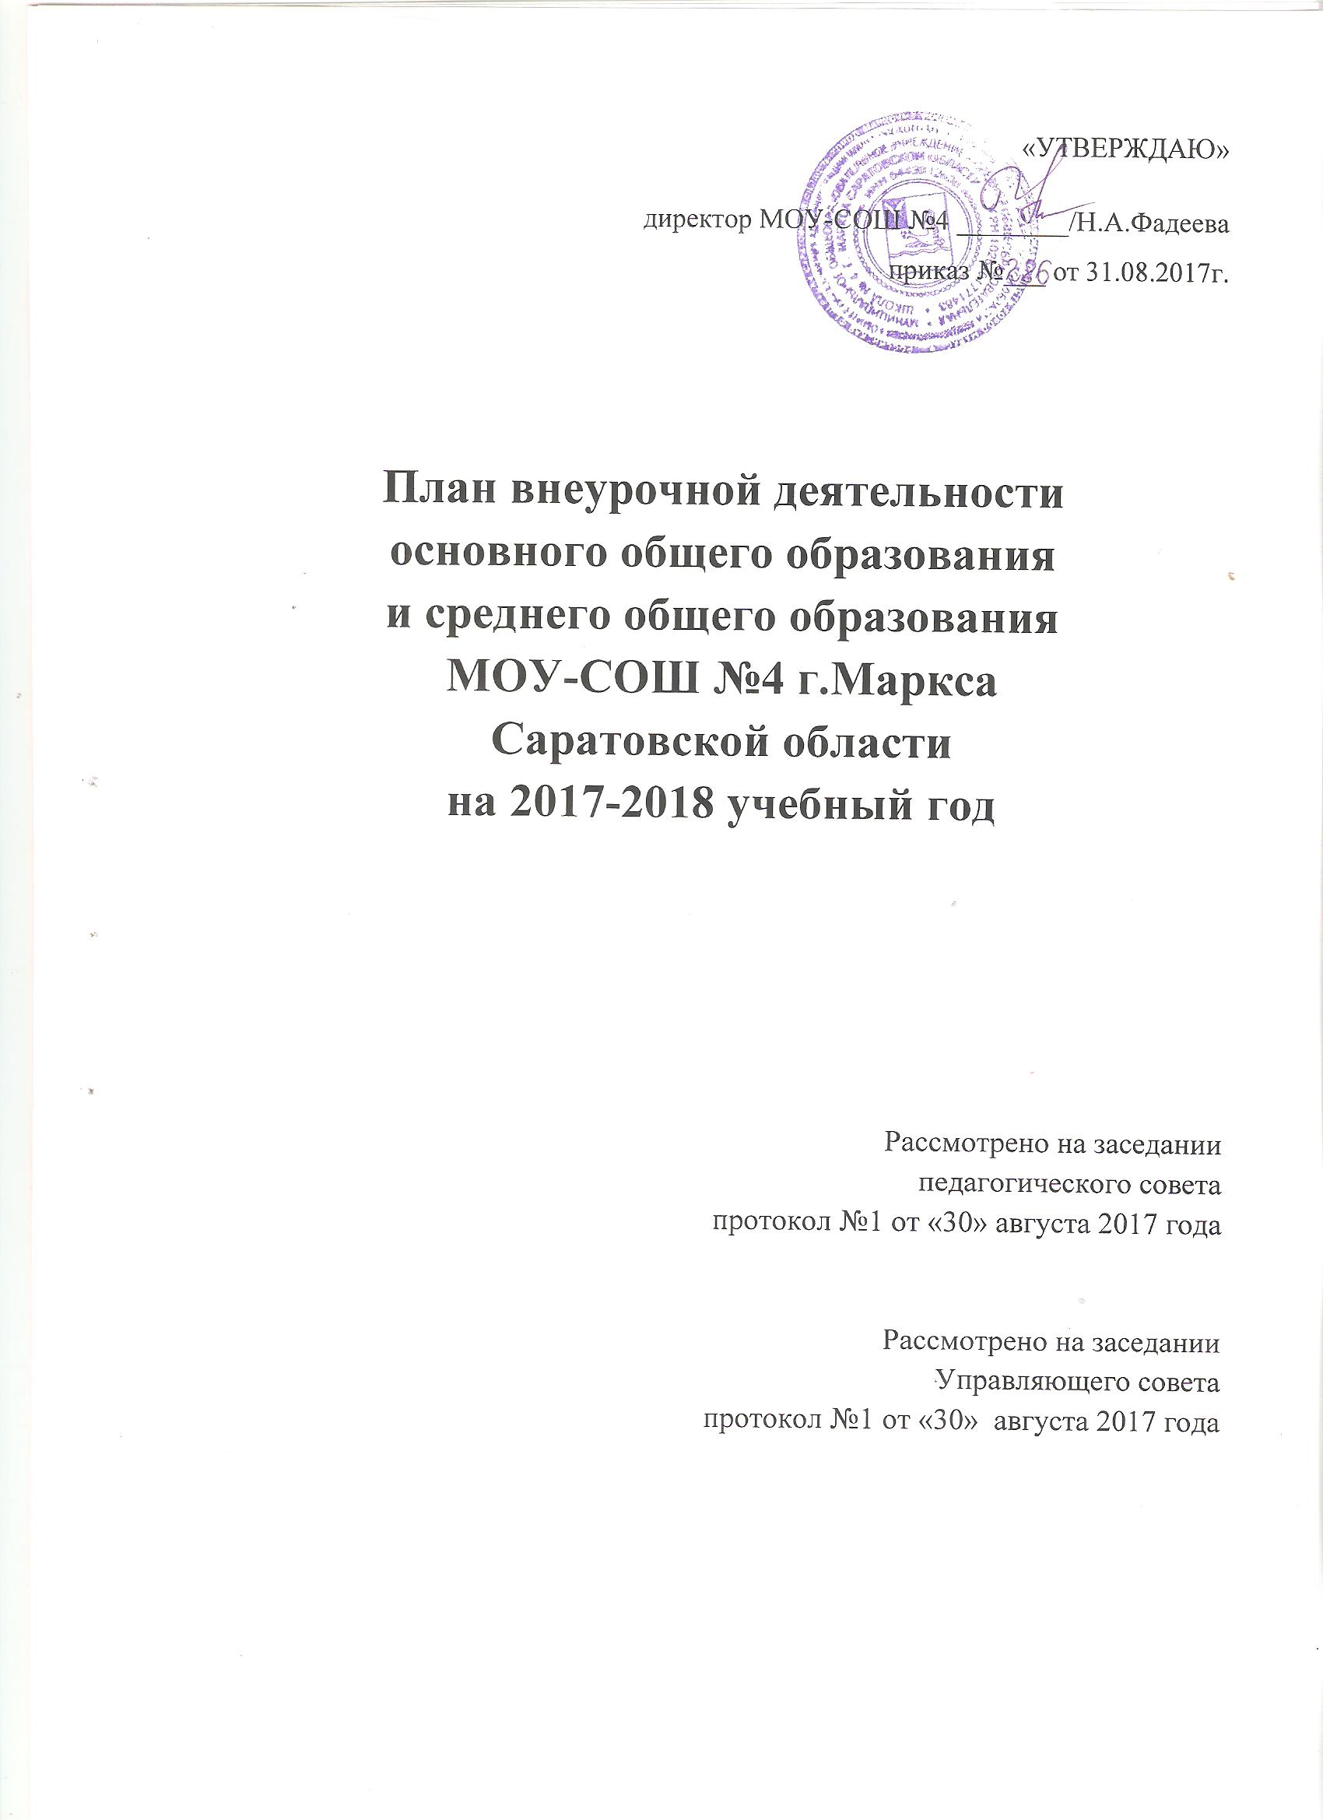 Пояснительная записка
к плану внеурочной деятельности основного общего и среднего общего образования, реализуемого в МОУ-СОШ № 4 г. Маркса
1. Общие положения.
1.1.План внеурочной деятельности основного общего и среднего общего образования МОУ - СОШ № 4 города Маркса является нормативным документом, определяющим максимальный объём и направления внеурочной деятельности учащихся на уровне основного общего образования, формы реализации, распределяет деятельность по классам и параллелям.
Содержание и структура учебного плана внеурочной деятельности определяются нормативно - правововой базой разработки учебного плана при реализации ФГОС общего образования:
- Федеральный закон «Об образовании в Российской Федерации» №273 от 29.12.2012г.
- Федеральный государственный образовательный стандарт основного общего образования (утвержден приказом Минобрнауки России от 17.12.2010 г. № 1897, зарегистрирован в Минюсте России 01.02.2011 г., регистрационный номер 19644)
- Постановлением Главного государственного санитарного врача Российской Федерации от 29 декабря 2010 г. N 189 «Об утверждении СанПиН 2.4.2.2821-10 «Санитарно - эпидемиологические требования» (зарегистрировано в Минюсте РФ 3 марта 2011 г. Регистрационный N 19993 с изменениями и дополнениями от: 29 июня 2011 г., 5 декабря 2013 г.)
- Письмо Департамента общего образования Минобрнауки России от 12.05.2011 г. № 03-296 «Об организации внеурочной деятельности при введении федерального государственного образовательного стандарта общего образования»,
- Нормативные правовые акты министерства образования Саратовской области, регламентирующие деятельность образовательных учреждений региона.
1.2. Внеурочная деятельность организуется для реализации различных интересов, индивидуальных потребностей по направлениям образования и развития личности на основе результатов изучения анкетирования запросов обучающихся и их родителей (законных представителей).
2. План внеурочной деятельности основного общего образования.
2.1. При разработке плана внеурочной деятельности учитываются цели и задачи деятельности образовательного учреждения, сформулированные в основной общеобразовательной программе основного общего образования и среднего общего образования, годовом плане работы МОУ – СОШ № 4:
- формирование гражданской идентичности учащихся, приобщение их к общекультурным, национальным и этнокультурным ценностям;
- готовность учащихся к продолжению образования на последующей ступени общего образования, их приобщение к информационным технологиям;
- формирование здорового образа жизни, элементарных правил поведения в экстремальных ситуациях;
- личностное развитие учащегося в соответствии с его индивидуальностью;
- развитие экологической культуры школьников, воспитание потребности общения с природой, привития навыков целесообразного поведения в природе;
Согласно ФГОС организация внеурочной деятельности в МОУ-СОШ №4 является неотъемлемой частью образовательного процесса в школе, а воспитание рассматривается как ценностно-ориентированный процесс. Внеурочная деятельность объединяет все виды деятельности школьников (кроме учебной деятельности на уроке), в которых возможно и целесообразно решение задач воспитания и социализации детей.
Под внеурочной деятельностью в рамках реализации ФГОС ООО мы понимаем образовательную деятельность, осуществляемую в формах, отличных от классно-урочной, и направленную на достижение планируемых результатов освоения ООП ООО.
Основная идея: создание педагогических условий развивающей среды для воспитания и социализации школьников во внеурочной деятельности.
Цель внеурочной деятельности: создание условий для проявления и развития ребенком своих интересов на основе свободного выбора, постижения духовно-нравственных ценностей и культурных традиций.
Основные задачи:
- выявление интересов, склонностей, способностей, возможностей
- учащихся к различным видам деятельности;
- создание условий для индивидуального развития ребенка в избранной сфере
- внеурочной деятельности;
- формирование системы знаний, умений, навыков в избранном направлении
- деятельности;
- развитие опыта творческой деятельности, творческих способностей;
- создание условий для реализации приобретенных знаний, умений и навыков;
- развитие опыта неформального общения, взаимодействия, сотрудничества;
- расширение рамок общения с социумом.
Принципы организации внеурочной деятельности:
- соответствие возрастным особенностям учащихся, преемственность с
- технологиями учебной деятельности;
- опора на традиции и положительный опыт организации внеурочной
- деятельности школы;
- опора на ценности воспитательной системы школы;
- свободный выбор на основе личных интересов и склонностей ребенка.
Внеурочная деятельность организована в школе с учетом:
- запросов родителей как основных заказчиков образовательных услуг;
- специфики образовательной деятельности школы;
-кадровых возможностей для обеспечения внеурочной деятельности.
2.2 Содержание плана внеурочной деятельности.
Количество часов, выделяемых на внеурочную деятельность, составляет за 5 лет обучения на этапе основной школы не более 1750 часов, в год – не более 350 часов.
Величина недельной образовательной нагрузки (количество занятий), реализуемой через внеурочную деятельность, определяется за пределами количества часов, отведенных на освоение обучающимися учебного плана, но не более 10 часов. Для недопущения перегрузки обучающихся допускается перенос образовательной нагрузки, реализуемой через внеурочную деятельность, на периоды каникул, но не более 1/2 количества часов.
Описание модели
Тип организационной модели внеурочной деятельности: оптимизационная модель (на основе оптимизации всех внутренних ресурсов образовательного учреждения).
Основными факторами, определяющими модель организации внеурочной деятельности, являются:
- уровень развития дополнительного образования в школе:
- кадровое обеспечение воспитательного процесса (наличие в школе заместителя директора по ВР, педагога-психолога, социального педагога, педагога-организатора, педагога дополнительного образования, учителя физической культуры, зав. библиотекой),
- материально-техническое обеспечение внеурочной деятельности МОУ – СОШ №4: наличие актового зала, 2 кабинета информатики с локальной сетью, 2 спортивных зала, библиотека и читальный зал, кабинет здоровьесберегающих технологий.
В реализации данной модели внеурочной деятельности принимают участие все педагогические работники образовательного учреждения (учителя, классные руководители, педагог-организатор, социальный педагог, педагог-психолог, педагоги дополнительного образования и другие).
Координирующую роль выполняет классный руководитель, который в соответствии со своими функциями и задачами:
- взаимодействует с педагогическими работниками, а также учебно-вспомогательным персоналом общеобразовательного учреждения;
- организует в классе образовательный процесс, оптимальный для развития
положительного потенциала личности учащихся в рамках деятельности
общешкольного коллектива;
- организует систему отношений через разнообразные формы воспитывающей деятельности коллектива класса, в том числе, через органы самоуправления;
- организует социально значимую, творческую деятельность учащихся.
Содержание занятий, предусмотренных в рамках внеурочной деятельности,
сформировано с учётом пожеланий учащихся и их родителей (законных представителей) и реализуется посредством различных форм организации, таких как, экскурсии, кружки, секции, олимпиады, конкурсы, соревнования, викторины, познавательные игры, поисковые исследования и т. д.
Работа по привлечению школьников во внеурочную деятельность осуществляется через посещение кружков школы, дополнительного образования, КТД, воспитательные мероприятия.
Внеурочная деятельность осуществляется на основании годового плана школы и планов классных руководителей (с учетом времени на подготовку, осуществление и рефлексию запланированных мероприятий (социальная работа и проектная деятельность).
2.3 Внеурочная деятельность представлена следующими направлениями работы:
- духовно-нравственное;
- общеинтеллектуальное;
- спортивно-оздоровительное;
-общекультурное;
- социальное;
В МОУ-СОШ №4 г.Маркса содержание плана внеурочной деятельности реализуется также в рамках кружка «Социальное проектирование», который ведет классный руководитель. (2 ч. в неделю) в рамках данного кружка классный руководитель осуществляет деятельность ученических сообществ и воспитательные мероприятия.
Организация жизни ученических сообществ является важной составляющей внеурочной деятельности, направленна на формирование у школьников российской гражданской идентичности и таких компетенций как:
- компетенция конструктивного, успешного и ответственного поведения в обществе с учетом правовых норм, установленных российским законодательством;
- социальная самоидентификация обучающихся посредством личностно-значимой и общественно-приемлемой деятельности, приобретение знаний социальных ролях человека;
- компетенции в сфере общественной самоорганизации, участия в общественно-значимой совместной деятельности.

Содержание работы по направлениям внеурочной деятельности основного общего образования (ФГОС)
на 2017/2018 учебный год

Направление деятельности | Формы реализации | 5а | 5б | 5в | 6а | 6б | 7а | 7б | 8а | 8б | 8в
Спортивно-оздоровительное | Секция «Волейбол» | 1 |  |  |  |  |  |  | 1
Спортивно-оздоровительное | Секция «Баскетбол» |  |  |  |  |  | 1 | 1
Спортивно-оздоровительное | Кружок «Юный инспектор дорожного движения» |  |  |  | 1
Спортивно-оздоровительное | Кружок «Юный турист» |  |  |  |  |  |  |  |  |  | 1
Спортивно-оздоровительное | Кружок «Азбука здоровья» | 1 |  |  |  |  |  |  | 1
Общеинтеллектуальное | Кружок «Мой край родной» |  |  |  | 1
Общеинтеллектуальное | Кружок «Знай и люби русский язык» | 1
Общеинтеллектуальное | Кружок «Проба пера» |  | 1
Общеинтеллектуальное | Кружок «В мире русского языка» |  |  |  |  |  | 1 | 1
Общеинтеллектуальное | Кружок «Учимся писать сочинения» |  |  |  |  |  |  |  | 1 | 1
Общеинтеллектуальное | Кружок «Занимательная математика» |  |  |  |  | 1
Общеинтеллектуальное | Кружок «Технология мультимедиа» |  |  | 1
Общеинтеллектуальное | Кружок «Знатоки природы» |  |  |  |  |  |  | 1
Общеинтеллектуальное | Кружок «Финансовая грамотность» | 1
Общекультурное | Кружок «Клуб любителей немецкого языка» |  | 1
Общекультурное | Кружок «Веселый немецкий» |  | 1
Общекультурное | Кружок «Музыкальный салон» |  | 1 |  |  |  |  | 1 |  | 1
Общекультурное | Кружок «Изостудия» |  |  |  | 1
Духовно-нравственное | Кружок «Мой выбор» |  |  |  |  |  |  |  | 1 | 1 | 1
Духовно-нравственное | Кружок «Патриот» |  |  |  |  |  | 1 | 1
Духовно-нравственное | Кружок «Кто мы» |  |  |  |  |  | 1
Социальное | Кружок «Социальное проектирование» | 1 | 1 | 1 | 1 | 1 | 1 | 1 | 1 |  | 1
Социальное | Кружок «Художественная обработка древесины» | 1 | 1 | 1 |  |  |  |  |  |  | 1
Социальное | Кружок «Рукодельница» |  |  | 1
Социальное | Кружок «Слагаемые выбора профиля обучения» |  |  |  |  |  |  |  |  |  | 1
Итого: |  | 6 | 6 | 4 | 4 | 4 | 5 | 6 | 5 | 5 | 5

Содержание работы по направлениям внеурочной деятельности среднего общего образования (ФКГОС)
на 2017/2018 учебный год

Направление деятельности | Формы реализации | 9а | 9б | 10а | 10б | 11а | 11б
Спортивно-оздоровительное | Секция «Футбол» |  |  | 2
Спортивно-оздоровительное | Секция «Баскетбол» |  |  | 1 | 1 | 2 | 2
Общеинтеллектуальное | Кружок «Тайны и загадки живого организма» |  |  |  | 1
Общеинтеллектуальное | Кружок «Программирование на Паскале» | 1
Общеинтеллектуальное | Кружок «Логика в информировании» |  |  |  |  |  | 1
Общеинтеллектуальное | Кружок «В мире литературы» |  |  | 1
Общеинтеллектуальное | Кружок «Наедине с поэтом» |  |  | 1
Общеинтеллектуальное | Кружок «Клуб любителей немецкого языка» | 1 |  | 1 |  | 1
Духовно-нравственное | Кружок «Патриот» |  |  |  |  | 1
Духовно-нравственное | Кружок «Нам мир завещано беречь» |  |  |  | 1
Духовно-нравственное | Кружок «Мой край родной» |  |  |  | 1
Социальное | Кружок «Социальное проектирование» |  | 1 | 1 |  | 1 | 1
Социальное | Кружок «Я в мире профессий» | 1 | 1
Социальное | Кружок «Слагаемые выбора профиля обучения» | 1
Итого: |  | 4 | 4 | 7 | 4 | 5 | 4

